A heurisztikus algoritmusok a következőképpen működnek:

Általában akkor használjuk őket, mikor a „hagyományos” algoritmusok komplexitása exponenciális vagy rosszabb, tehát túl sok ideig tartana megoldani a feladatot egyszerűbb matematikai módszerekkel. (Pl. utazó ügynök)

Ez esetben egy heurisztikát alkalmazunk. A heurisztikus függvény „elbírálja”, hogy mennyire „jó” egy adott megoldás, és ezzel lerövidíti a megoldáshoz szükséges időt. A hátulütője, hogy a heurisztikát jól kell megtervezni, mert egy rosszul megírt heurisztika azt is okozhatja, hogy nem találunk megoldást. (Vagy legalább is nem lesz optimális) A másik negatívum, hogy vannak olyan esetek, amikor a heurisztikának nincs konkrét elméleti alapja, hanem csak úgy „kitaláltuk”, és emiatt nem minden esetben alkalmazható.

Például:

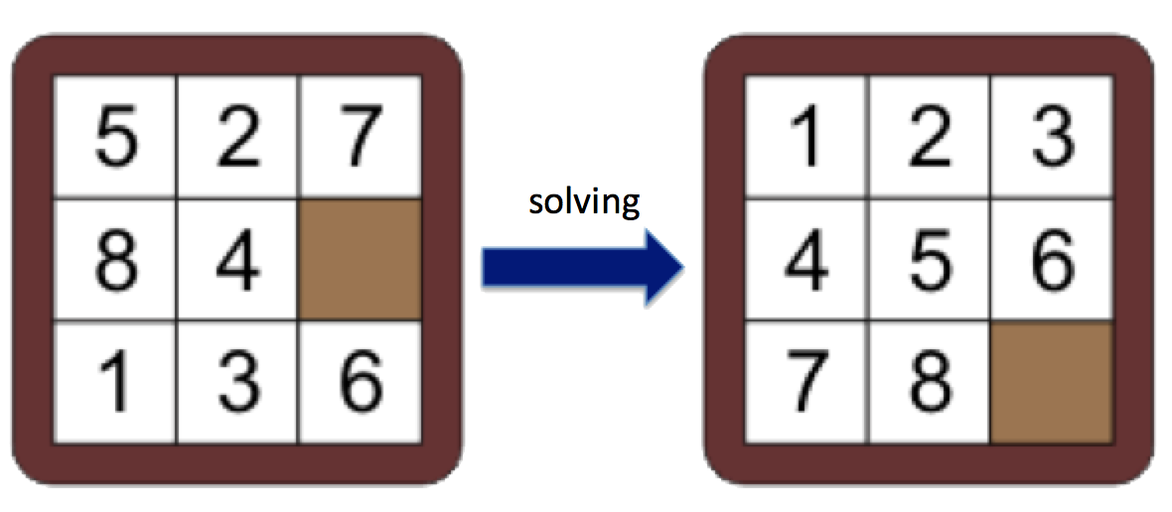

Ilyen puzzle-t már mindenki látott. Ez volt az órai példa is. A probléma alapja, hogy van egy „pivot elemünk”, jelen esetben a lyuk, és azzal helyet tudnak cserélni a szomszédos elemek. Ebben az esetben egy \*viszonylag\* jó heurisztika lehet pl., hogy hány elem van már jó helyen. (Értsd, a program minden lépésben megnézi, hogy mi történik, ha az összes lehetséges mozdítható elemet kicseréli a pivot elemmel. Ez lépésenként négy vizsgálat. Ahelyett, hogy az összes lehetséges permutációt megvizsgálná, eszerint a heurisztika szerint azt fogja lépni a program, amivel még egy elemet a helyére tud tenni, és a többi lehetőséget elveti.) Ez azért lehet problémás, mert ha pl. a megoldáshoz ki kellene mozdítani egy elemet a helyéről, a program azt fogja mondani, hogy a heurisztika szerint nincs megoldása az adott problémának, akkor is, ha az szabad szemmel is látható.

A második órai példa a békás-ugrálós puzzle egy változata:



Ebben a változatban minden kövön egymástól megkülönböztethetetlen békák ülnek. A szabály az, hogy egy béka egyet tud ugrani bármelyik irányba. Ha egy béka ráugrik egy másik béka hátára, akkor \*valamiért\* (ne kérdezzétek) erősebbek lesznek, és már kettőt tudnak ugrani. Egy N magas békatorony N mezőt tud ugrani egy ugrásban. A feladat az, hogy az összes békát gyűjtsük össze egy kőre, méghozzá úgy, hogy minden lépésben egy békát össze kell szedni (tehát üres mezőre nem ugorhatunk.)

Ezt még azzal nehezítjük, hogy a második és az utolsó előtti mezőn nincsenek békák, tehát oda nem léphetünk.

Itt az alapvető heurisztika az, hogy minél több béka van a középső kövekhez közel, annál jobb.